Llengua catalana | 2n ESO | Curs acadèmic 2025-2026

UNITATS DIDÀCTIQUES

Es treballaran o plantejaran, al llarg del curs, els sabers bàsics detallats a la taula. Aquesta previsió pot variar substancialment. Aquestes unitats engloben activitats i proves diverses. Per a qualsevol dubte, consultau el professorat titular de la matèria.

1a avaluació | 2a avaluació | 3a avaluació
1. CONTA-M’HO!  - Repàs tipus de text. Text expositiu  - Consonantisme. Les grafies p/b, t/d, c/g.  - Preposicions  - La diversitat lingüística a Espanya | 3. HI DIC LA MEVA!  - El text argumentatiu.  - Consonantisme. La essa sorda i la essa sonora.  - Pronoms i pronoms febles  - Barbarismes | 5. COM FUNCIONA?  - El text instructiu/predictiu  - Consonantisme. La ela geminada (l·l).  - Repàs categories gramaticals  - Sintagmes  - Registres
2. CONSTRUÏM UN RELAT?  - La narrativa.  - Consonantisme. Les grafies b/v.  - Conjuncions  - Tabú i eufemismes | 4. ES POT DIR RIMANT?  - La poesia.  - Consonantisme. Les grafies g/j, tg/tj. Les grafies x/ix, tx/ig.  - Dialectologia  - Neologia | 6. AMUNT EL TELÓ!  - El teatre?  - Consonantisme. Les grafies m/n. La h i la r.  - Tipus d’oracions.

Criteris d’avaluació i procediment de qualificació

- La nota de la matèria es calcularà de la següent manera:

- Exàmens (proves escrites, orals, de lectura i altres): 60%
- Activitats, tasques i treballs: 30%
- Actitud: 10%

- Per obtenir la qualificació de l’avaluació final es farà la mitjana de les tres avaluacions amb els següents percentatges: 1a avaluació 20%, 2a avaluació 30% i 3a avaluació 50%; i amb la condició que la nota mínima de la darrera avaluació sigui un 5, tenint en compte que és una matèria d’avaluació contínua.

De forma resumida, a la matèria es valoraran especialment aquests aspectes: l’expressió oral, la comprensió oral, l’expressió escrita i la comprensió escrita.

Normes bàsiques de funcionament

La llengua utilitzada dins l’aula ha de ser la llengua catalana.

La plataforma virtual que s'utilitzarà durant el curs serà el Moodle, per tant, l'alumnat haurà d'estar pendent a les tasques que s'hi pengin.

La participació en exercicis i activitats voluntàries es valorarà positivament.

L’alumnat de primer cicle ha de portar o un quadern de colors o un cartipàs amb fundes i es regirà pels següents criteris:

– A la primera plana cal que l'alumne especifiqui: nom de la matèria, de l'alumne i del professor.
– Al principi de cada unitat cal que l'alumne posi el títol i copiï el guió que li doni el professor.
– Cal que l'alumne deixi els marges corresponents als dos costats i entre exercicis, resums, etc. No es poden fer dibuixos ni pintar als marges de les pàgines.
– L'alumne ha de copiar els enunciats amb un color diferent a la seva resolució, i especificar-hi a quina pàgina, fotocòpia o document correspon.
– S'ha de recalcar la necessitat d'escriure amb correcció ortogràfica i gramatical.
- Cada errada ortogràfica restarà 0,1 fins a un màxim d’1 punt.
- Les tasques i els treballs s’han de lliurar en els terminis establerts. Si no, es penalitzarà.

Materials didàctics

Llibre de text: Llengua i literatura 2n ESO, Comunitat en xarxa, editorial Vicens Vives.
Llibres de lectura:

1a avaluació: Ombres a la foscor. Arturo Padilla. Ed. Estrella Polar.
ISBN 9788490578650.

2a avaluació: La botiga de vides. Adrià Aguacil. Ed. Animallibres, S.L.
ISBN 9788417599942.

3a avaluació: Es facilitarà una llista oberta de lectures.

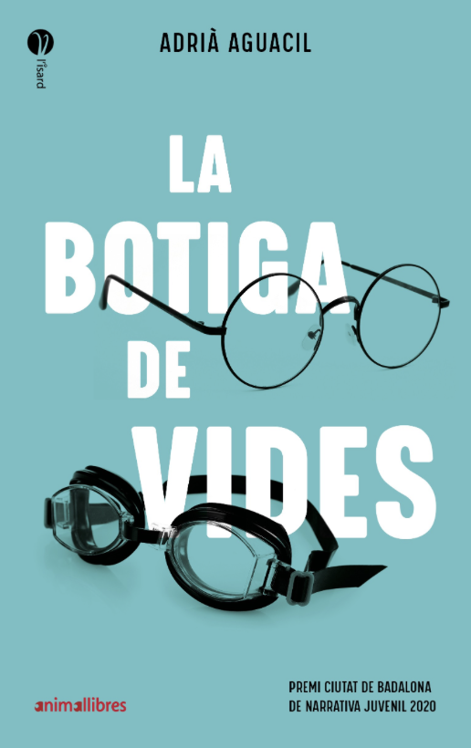
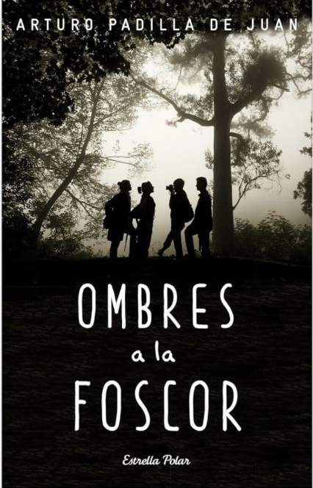
A criteri del professorat, es poden incorporar altres tipus de lectures pertinents al procés d’ensenyament-aprenentatge.

